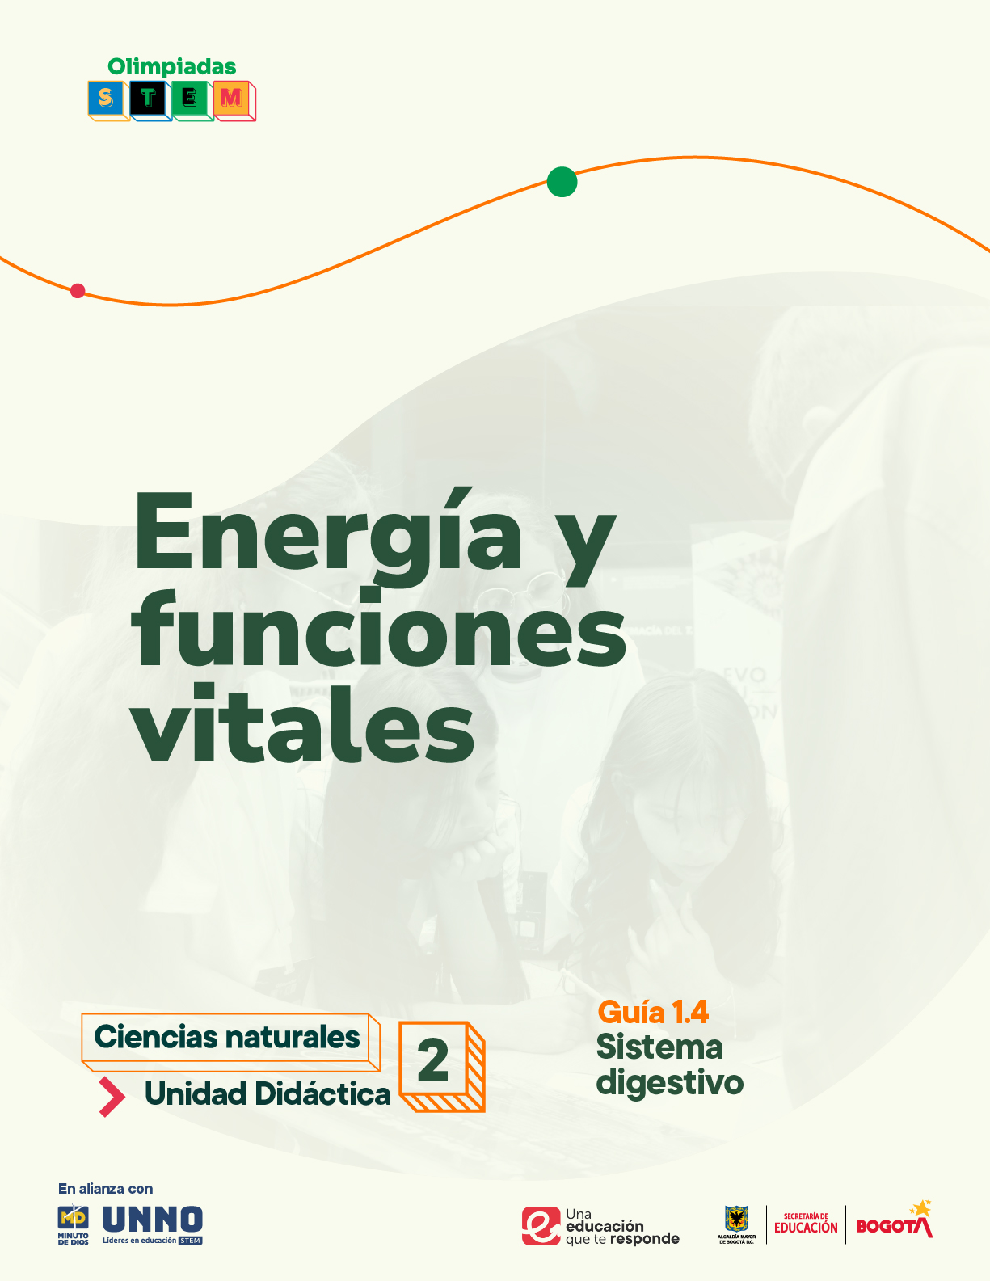

EDU/REA(2024)11

Para uso público REA

GUÍAS ACADÉMICAS PARA LA ENSEÑANZA
DE LAS CIENCIAS NATURALES

UNIDAD DIDÁCTICA 2
Energía y Funciones Vitales
TEMA 1: Sistemas de órganos y funciones vitales
1.4 ¿Cómo ocurre la digestión y la absorción de nutrientes en los seres vivos?

Según la UNESCO (2023), los Recursos Educativos Abiertos (REA) son materiales diseñados para la enseñanza, el aprendizaje y la investigación, disponibles de manera gratuita en formato digital o en otros medios, que promueven su uso, adaptación y distribución sin costo. En el contexto de las Olimpiadas STEM 2024, el Instituto UNNO de UNIMINUTO creó un conjunto de REA en ciencias y matemáticas, integrando la participación de los docentes como parte de esta iniciativa. Para los profesores, los REA representan una oportunidad de acceder a materiales de alta calidad, flexibles y adaptables a diversos entornos, lo que fomenta prácticas pedagógicas significativas en ciencia y tecnología. Además, al emplear licencias abiertas, los REA garantizan el respeto por los derechos de autor, facilitando su reutilización y adaptación, en línea con los principios de acceso abierto promovidos por la UNESCO.

Este documento está creado bajo la licencia Creative Commons 4.0.
 | Atribución – No comercial – Compartir igual: Esta licencia permite a otros distribuir, remezclar, retocar, y crear a partir de tu obra de modo no comercial, siempre y cuando te den crédito y licencien sus nuevas creaciones bajo las mismas condiciones.

Ficha técnica de uso Uso educativo

INDICACIONES PARA EL USO DE LA GUIA

Los Recursos Educativos Abiertos (REA) están diseñados para que los utilices libremente, adaptándolos a tus necesidades y compartiéndolos con tu comunidad. Las guías que a continuación, encontrarás están disponibles gracias a licencias abiertas que te permiten:
- Comentar: déjanos tus ideas y sugerencias. Tu retroalimentación mejora continuamente estos recursos para otros usuarios.
- Compartir: difunde estos materiales en tus redes o con colegas, multiplicando su impacto en más comunidades.
- Adaptar: modifica los contenidos para ajustarlos a contextos específicos o públicos diferentes.
- Editar: mejora los recursos corrigiendo errores o actualizando información relevante.

Recuerda siempre respetar las licencias abiertas al reconocer la autoría original. Utiliza estas guías para enriquecer la educación de la enseñanza de las ciencias naturales de manera abierta y accesible.

Este documento está creado bajo la licencia Creative Commons 4.0.
Atribución – No comercial – Compartir igual: Esta licencia permite a otros distribuir, remezclar, retocar, y crear a partir de tu obra de modo no comercial, siempre y cuando te den crédito y licencien sus nuevas creaciones bajo las mismas condiciones.

Tema 1: Sistemas de órganos y funciones vitales

1.4. Sistema digestivo: digestión y absorción de nutrientes

¿CÓMO OCURRE LA DIGESTIÓN Y LA ABSORCIÓN DE NUTRIENTES EN LOS SERES VIVOS?

JUSTIFICACIÓN
Reconociendo la importancia de la digestión como un proceso vital, es fundamental que los estudiantes comprendan el funcionamiento de los sistemas digestivos para entender cómo los organismos heterótrofos obtienen la energía. Esta guía aborda el tema desde una perspectiva evolutiva, permitiendo que los estudiantes reconozcan las adaptaciones de diversos sistemas digestivos.
El aprendizaje de estos contenidos fomenta el desarrollo de competencias científicas y ciudadanas, promoviendo una alimentación saludable y sostenible, con base en diseño pedagógico alineado con los derechos básicos de aprendizaje (DBA) y las competencias evaluadas en pruebas internacionales como PISA y nacionales como SABER.

OBJETIVO GENERAL
Comprender el funcionamiento del sistema digestivo desde una perspectiva evolutiva, identificando las etapas del proceso de digestión y absorción de los nutrientes, y promoviendo hábitos de alimentación saludable.

COMPETENCIAS
- Competencia científica: comprende el proceso de digestión y absorción de nutrientes, explicando su importancia biológica y la evolución en diferentes grupos de organismos.
- Competencia comunicativa: explica el proceso de digestión y hábitos saludables de forma clara y coherente, empleando la terminología adecuada en diversos contextos.
- Competencia en resolución de problemas: aplica los conocimientos adquiridos sobre el sistema digestivo para evaluar situaciones problemáticas relacionadas con los hábitos negativos de alimentación.

CONTENIDOS

Conceptuales
- Estructura del sistema digestivo: reconocer los principales órganos que conforman algunos sistemas digestivos y su relación con las adaptaciones evolutivas de los organismos a diversos hábitats.
- Funcionamiento del proceso digestivo: explica la función de los órganos, las glándulas anexas y las enzimas que participan en el sistema digestivo humano.
- Hábitos saludables: infiere las consecuencias que conllevan algunos hábitos alimenticios negativos.
Procedimentales
- Contrastación de la información obtenida en fuentes confiables con los resultados de una práctica de laboratorio.
- Interpretación de esquemas que representan sistemas digestivos de diversas especies.
- Comparación de etiquetas nutricionales de algunos alimentos e inferencia de su valor nutricional.
Actitudinales
- Participación en una actividad grupal en la que desempeña a cabalidad el rol asignado.
- Aporte de ideas para el diseño de una campaña que promueva la mejora de los hábitos alimenticios de la comunidad educativa.
- Respeto por los puntos de vista y opiniones de sus compañeros y actitud crítica frente a la información suministrada por el docente.

EVIDENCIAS DE APRENDIZAJE

Evidencia 1: relaciona la estructura del sistema digestivo con su funcionamiento en algunos grupos de organismos.
Evidencia 2: contrasta los resultados obtenidos en una práctica de laboratorio con los conceptos consultados en fuentes bibliográficas confiables.
Evidencia 3: explica los efectos del consumo de alimentos ultraprocesados en el funcionamiento del sistema digestivo.

INDICADORES DE LAS EVIDENCIAS DE APRENDIZAJE

Evidencia 1
- Indicador 1.1: Identifica los órganos que conforman algunos sistemas digestivos.
- Indicador 1.2: describe el proceso completo de digestión y explica el papel de cada órgano.
Evidencia 2
- Indicador 2.1: realiza un experimento siguiendo el protocolo asignado sobre el efecto de la amilasa en la digestión de almidones.
- Indicador 2.2: elabora un informe de laboratorio empleando un lenguaje científico apropiado.
Evidencia 3
- Indicador 3.1: explica la importancia de las etiquetas de advertencia presentes en algunos alimentos
- Indicador 3.2: desarrolla una campaña en equipo con el objetivo de mejorar los hábitos nutricionales de la comunidad educativa.

SECUENCIA DIDÁCTICA

INTRODUCCIÓN
Actividad 1. Conocimientos previos: Recorrido por el sistema digestivo
Esta actividad le permite al docente reconocer los conceptos previos que tienen los estudiantes sobre la digestión y la absorción de nutrientes; además, busca estimular la curiosidad e interés en el funcionamiento del sistema digestivo humano, a través de una actividad lúdica que requiere el trabajo en equipo.

Ejecución de la actividad
- En tarjetas del mismo color escriba los nombres de los órganos del sistema digestivo (boca, esófago, estómago, intestino delgado, intestino grueso, páncreas, hígado, vesícula biliar). Empleando tarjetas de un color diferente, escriba los nombres de los procesos digestivos (masticación, deglución, secreción de enzimas, absorción de nutrientes).
- Organice a los estudiantes en grupos y entrégueles un pliego de papel periódico o cartulina.
- Proyecte un esquema del sistema digestivo sin etiquetas de los órganos ni los procesos.
- Solicite a los estudiantes que repliquen el esquema del sistema digestivo en el pliego de papel y que ubiquen las tarjetas con los nombres de los órganos y los procesos digestivos en el lugar correspondiente.
- Cada grupo debe explicar el viaje que hacen los alimentos a través del sistema digestivo y cómo llegan los nutrientes a las células. Al finalizar esta etapa, los integrantes llegarán a un consenso.
- Los grupos presentan su propuesta al resto de la clase, teniendo como eje de la actividad el recorrido de los alimentos y la función que desempeña cada órgano del sistema digestivo.
- Retroalimente la ejecución de la actividad y pida a los participantes que escriban las preguntas que hayan surgido durante el desarrollo de esta actividad, las cuales puede abordar durante el desarrollo de los contenidos.
Desarrollo
El marco conceptual de esta guía pedagógica aborda tres temas generales. El primero trata sobre los aspectos básicos de la digestión en los organismos y su evolución desde los microorganismos hasta los mamíferos. El segundo se centra en la anatomía y la fisiología del sistema digestivo humano, incluyendo los procesos de digestión, la función de las enzimas digestivas y los principales nutrientes; Finalmente, se busca promover una actitud crítica en los estudiantes respecto a los alimentos que consumen.

Función y evolución de la digestión
La digestión es un proceso biológico esencial para los organismos, mediante el cual los alimentos se convierten en moléculas más simples que pueden ser absorbidas y utilizadas como fuente de energía y materiales estructurales.
Este proceso ha evolucionado de manera diversa en los organismos a lo largo de millones de años, favoreciendo la obtención de energía y nutrientes necesarios para realizar otros procesos vitales y construir su propia biomasa. Cabe aclarar que, la capacidad de adaptarse a diversos ambientes depende, en parte, del desarrollo de organelos y estructuras especializadas que permiten extraer energía de distintas fuentes alimenticias, por ejemplo, los microorganismos absorben nutrientes directamente del medio a través de sus membranas, mientras que los animales vertebrados han desarrollado sistemas digestivos que les permiten consumir alimentos más grandes y complejos. A continuación, se describen algunos ejemplos de estos mecanismos:
En organismos sencillos como las bacterias o los protozoos, la digestión ocurre dentro de la célula tras la ingesta de sustancias mediante la difusión simple, otra estrategia es rodear las partículas alimenticias, introducirlas mediante vesículas y digerirlas gracias a la acción de enzimas, en un proceso conocido como fagocitosis. En resumen, estos organismos no cuentan con un sistema digestivo especializado y los nutrientes son absorbidos directamente a través de la membrana celular.
A medida que los organismos se hicieron más complejos, surgieron cavidades digestivas especializadas, como en el caso de los cnidarios (medusas y corales), en los que la digestión ocurre en una cavidad gastrovascular. Estos organismos carecen de órganos digestivos especializados, así que las enzimas cumplen una función crucial en la digestión extracelular, facilitando la absorción de nutrientes.
A partir de los anélidos como la lombriz de tierra, el sistema digestivo se desarrolla en forma de un tubo, cuya morfología y función se modifican a lo largo de su recorrido, en estos animales los alimentos son ingeridos por la boca, digeridos en un intestino largo, y los desechos son excretados por el ano. Esta estructura básica se conserva en algunos grupos de invertebrados como los moluscos y los artrópodos, aunque con adaptaciones específicas en cada especie.
Sistema digestivo en vertebrados
Al igual que en los invertebrados, la evolución permitió que los vertebrados se adaptaran a dietas que van desde las especializadas hasta las generalistas, como es el caso de los omnívoros, que pueden aprovechar una amplia variedad de recursos alimenticios.
El patrón básico del sistema digestivo en los vertebrados consiste en un tubo que se extiende por todo el cuerpo, desde la boca hasta el ano o la cloaca, en este, se reconocen tres regiones principales: la cavidad bucal, la faringe y el canal alimentario (esófago, estómago, intestino delgado e intestino grueso). Además, los vertebrados cuentan con glándulas ubicadas en las paredes de algunos del tubo digestivo, así como órganos anexos como el páncreas y el hígado, que sintetizan enzimas digestivas y hormonas. A continuación, se describen la estructura y la función de los principales componentes del sistema digestivo.

Cavidad bucal: se encuentra delimitada por los labios, el paladar y las mejillas y en su interior contiene los dientes, la lengua y las glándulas que humedecen el alimento e inician la digestión. La forma y la estructura de los dientes y la lengua son muy variadas, pues participan en la captura, la sujeción y la ruptura mecánica de alimentos muy diversos. En las aves está modificada formando un pico que carece de dientes, por lo que ingieren el alimento entero.
Faringe: conducto que comunica la cavidad bucal con el esófago; gracias al peristaltismo (contracciones musculares) corre la deglución, facilitando el paso del alimento hacia el esófago. En general, la faringe está formada por una serie de sacos que forman glándulas como el timo, la tiroides y la paratiroides.
Esófago: tubo muscular que conecta la faringe con el estómago; en algunos animales almacena alimentos de forma temporal.
Estómago: región expandida del tubo digestivo, realiza la digestión gracias a la producción de ácido clorhídrico (HCl); además, absorbe agua, sales, vitaminas y otras moléculas pequeñas. En algunos animales se encuentra dividido en compartimentos para facilitar el almacenamiento de alimento y el proceso digestivo. Cuando el bolo alimenticio parcialmente digerido se mezcla con los jugos gástricos y las enzimas digestivas forman una sustancia que se denomina quimo.
Intestinos: esta porción del tubo digestivo está tapizada de microvellosidades (prolongaciones microscópicas) que facilitan la absorción de nutrientes. Se pueden reconocer dos porciones importantes, el intestino delgado y el intestino grueso.
- Intestino delgado: recibe el quimo del estómago y lo transforma en quilo con ayuda de las secreciones provenientes del hígado y el páncreas, que contienen sales y enzimas, su función es absorber la mayor parte de los nutrientes hacia el sistema circulatorio.
- Intestino grueso: en las paredes se absorbe agua, facilitando la compactación del quimo y transformándolo en las heces fecales, que son expulsadas gracias a los movimientos peristálticos.
En los vertebrados se observan algunas adaptaciones como en el caso de las aves (figura 1) que incluyen la presencia de un buche (una bolsa formada por el esófago) que almacena y humedece el alimento, la molleja (un estómago especializado) lleva a cabo la digestión mecánica facilitada por el consumo de pequeñas piedras que ayudan en este proceso. En los rumiantes el sistema digestivo está dividido en cuatro compartimentos donde ocurre la fermentación microbiana, mientras que en otros herbívoros la fermentación se produce en el intestino grueso y el ciego, permitiendo la descomposición de las fibras vegetales.
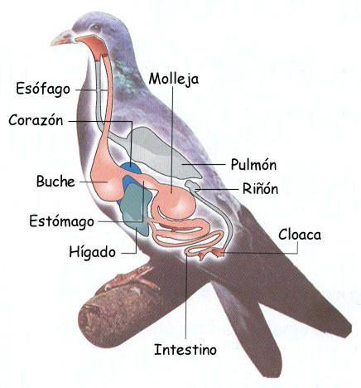
Figura 1. Sistema digestivo en aves.
Nota. Tomada de https://es.pinterest.com/pin/173459023123365797/
Adicionalmente, la presencia de glándulas es fundamental para el buen funcionamiento del sistema digestivo. Algunos ejemplos de glándulas son:
Glándulas salivales: producen saliva, la cual humedece los alimentos e inicia su digestión gracias a la presencia de moco, sales y enzimas como la amilasa.
Hígado: produce la bilis, que se vierte en el intestino para emulsionar las grasas y facilitar su digestión. Además, el hígado recibe los nutrientes absorbidos en el tubo digestivo, participa en su metabolismo y en la degradación de sustancias tóxicas.
Páncreas: secreta jugo pancreático, una sustancia alcalina que contiene enzimas como la tripsina y la amilasa. Al igual que la bilis, los jugos pancreáticos se liberan en el intestino delgado para llevar a cabo la digestión enzimática del quimo; también sintetiza las hormonas insulina y glucagón, responsables de regular los niveles de glucosa en la sangre.

Digestión en el ser humano
En los seres humanos, la evolución del sistema digestivo ha permitido la explotación de una gran variedad de fuentes alimenticias, proporcionando una ventaja adaptativa. Como omnívoros, los humanos pueden consumir y procesar una amplia gama de alimentos, desde carnes hasta plantas, lo que ha sido un factor crucial para su supervivencia en diversos ambientes.
Uno de los aspectos clave del sistema digestivo, además de los mencionados previamente en los vertebrados, es la acción de las enzimas, sustancias químicas que catalizan las reacciones necesarias para descomponer los alimentos. En el caso de los carbohidratos, enzimas como la amilasa comienzan su digestión en la boca, en un ambiente ligeramente ácido (pH 6.5 - 7); mientras que las proteínas se descomponen en el estómago con ayuda de la pepsina y de los jugos gástricos (pH ácido). En el intestino delgado, el páncreas libera los jugos pancreáticos que contienen sustancias alcalinas y enzimas esenciales como la lipasa que descompone las grasas, así como la amilasa y las proteasas que continúan descomponiendo los carbohidratos y las proteínas. Este proceso es fundamental para asegurar que los nutrientes estén en una forma que pueda ser absorbida por las paredes del intestino.
vDesde un punto de vista evolutivo, el sistema digestivo humano presenta algunas adaptaciones que optimizan su funcionamiento y la obtención de energía de los alimentos. Por ejemplo, la longitud del intestino delgado permite una absorción efectiva de nutrientes en comparación con otras especies. También el ácido gástrico ayuda a descomponer alimentos complejos como la carne y a eliminar microorganismos dañinos, adaptándose así a una dieta variada y contribuyendo a la defensa inmunológica. En la figura 2 se observan los componentes del sistema digestivo humano.

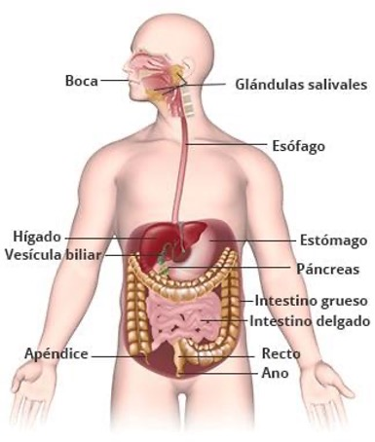
Figura 2. Sistema digestivo humano.
Nota. Tomado de https://www.niddk.nih.gov/health-information/informacion-de-la-salud/enfermedades-digestivas/aparato-digestivo-funcionamiento

Finalmente, este sistema se vincula estrechamente con el sistema nervioso y el endocrino, los cuales regulan el proceso de digestión para optimizar el aprovechamiento de los nutrientes. La presencia de ciertos alimentos en el estómago o en el intestino activa señales hormonales que regulan la liberación de enzimas y la motilidad del sistema digestivo, asegurando que cada etapa de la digestión ocurra en el momento y lugar adecuados. Algunos factores emocionales como el estrés afectan la producción de neurotransmisores y la función digestiva.

Hábitos alimenticios
Mantener hábitos alimenticios saludables es fundamental para el buen funcionamiento del sistema digestivo y la salud general del organismo; por esta razón, dieta balanceada, rica en frutas, verduras, granos enteros y proteínas, aporta nutrientes esenciales que facilitan la digestión y promueven el equilibrio de la microbiota intestinal. Estos alimentos aportan carbohidratos, proteínas, lípidos, fibra, vitaminas y minerales que ayudan a regular el tránsito intestinal y a prevenir problemas digestivos como el estreñimiento, la inflamación o la acidez.
Reducir el consumo de alimentos ultraprocesados como las comidas rápidas, los snacks y las bebidas azucaradas, es fundamental para mantener una buena salud digestiva; estos alimentos suelen ser altos en grasas trans, azúcares, sodio y aditivos químicos, dificultando la digestión y alterando la microbiota intestinal. Además, su bajo contenido en fibra ralentiza el tránsito intestinal, contribuyendo al desarrollo de enfermedades digestivas crónicas, como el síndrome del intestino irritable, y el riesgo de padecer obesidad y enfermedades cardiovasculares.

Actividad 2. Desarrollo conceptual: ¿cómo se realiza la digestión en los animales?
El objetivo de esta sesión es que los estudiantes comprendan la función de la digestión y expliquen cómo el proceso evolutivo ha dado lugar al surgimiento de sistemas digestivos complejos, los cuales permiten aprovechar diferentes fuentes alimenticias. Esta actividad se realiza en grupo y se emplean imágenes consultadas en diversas fuentes.
Ejecución de la actividad
- Proyecte el siguiente video que explica de manera general la función y las etapas de la digestión en el ser humano: https://youtu.be/yIoTRGfcMqM?si=4r8ssUTVWYfiu3Jr
- Complemente la información presentada en el video, enfatizando la importancia de este proceso en todos los seres vivos.
- Forme grupos de estudiantes y asigne a cada grupo la tarea de consultar el funcionamiento del sistema digestivo en algunos grupos de animales (cnidarios, platelmintos, anélidos, artrópodos, peces, anfibios, reptiles, aves y mamíferos).
- Los estudiantes deben elaborar un esquema del sistema digestivo del grupo animal que le fue asignado en papel kraft o en un pliego de papel periódico, y responder las siguientes preguntas:
- ¿Qué estructuras conforman el sistema digestivo?
- ¿Cómo se relaciona la dieta de este grupo de animales con las adaptaciones evolutivas que presentan?
- Solicite a los estudiantes que ubiquen sus trabajos alrededor del salón, siguiente una secuencia evolutiva.
- Los participantes del grupo explican el sistema digestivo asignado, teniendo como eje conductor las preguntas sugeridas. Mientras tanto, los estudiantes que escuchan las presentaciones consignan la información en una tabla comparativa.
- Cierre esta actividad destacando las principales estrategias evolutivas de los animales para obtener moléculas energéticas y estructurales a partir de la diversidad de alimentos disponibles en sus hábitats, y resolviendo las inquietudes de los estudiantes.

Actividad 3. Desarrollo conceptual: el viaje de los nutrientes por el sistema digestivo
A través de vídeos cortos, los estudiantes observan las estructuras del sistema digestivo humano en 3D, y las relacionan con la función que desempeñan; además, identifican el papel de algunas enzimas, el lugar donde se sintetizan y en el que actúan.
Con esta actividad, los estudiantes comparan sus conocimientos previos sobre el funcionamiento del sistema digestivo humano con los adquiridos, apoyados en el trabajo en equipo.

Ejecución de la actividad
- Proyecte un video sobre el funcionamiento del sistema digestivo en el ser humano. Se sugieren los siguientes recursos:
https://www.visiblebody.com/es/learn/digestive/digestive-10-facts En esta página web se muestran las imágenes de las estructuras del sistema digestivo en 3D y videos cortos sobre su anatomía y fisiología.
https://es.khanacademy.org/science/high-school-biology/hs-human-body-systems/hs-the-digestive-and-excretory-systems/a/hs-the-digestive-and-excretory-systems-review Contiene información sobre las etapas de la digestión y la función de las enzimas digestivas.
- Reúna a los estudiantes en los mismos grupos organizados en la actividad introductoria, ahora trabajarán sobre el esquema que elaboraron en el pliego de papel periódico, corrigiendo la ubicación de las estructuras y los procesos digestivos.
- Los estudiantes complementan la actividad ubicando las glándulas donde se producen las enzimas digestivas y el lugar en el que actúan, explicando el recorrido en los casos que sea necesario.
- Pida a los estudiantes que seleccionen alimentos que consumen en el desayuno y que sean fuente de carbohidratos, proteínas, lípidos, vitaminas, minerales y agua. A continuación, deben explicar el recorrido de estos alimentos por el sistema digestivo, cómo se degradan y absorben, y relacionar los órganos, glándulas y enzimas digestivas involucradas.
- Seleccione un participante de cada grupo para que explique el recorrido que realiza cada nutriente (carbohidratos, proteínas, lípidos, vitaminas, minerales y agua) en el tubo digestivo durante la digestión y absorción.
- Pregunte a los estudiantes sobre el efecto que tendría el mal funcionamiento de algún órgano o glándula específico en el proceso digestivo.
Finalmente, retroalimente la actividad destacando la importancia de mantener una alimentación balanceada para obtener los nutrientes necesarios que permitan realizar el metabolismo celular y mantener una buena salud.

Actividad 4. Diseño experimental: ¿cómo actúa la amilasa en la digestión de los almidones?
Esta actividad práctica estimula la aplicación del método científico mediante la formulación de hipótesis, la interpretación de resultados y el contraste entre la información consultada en fuentes confiables y la obtenida en la fase experimental. A partir de este laboratorio, los estudiantes evaluarán el papel de la amilasa salival en la digestión de los carbohidratos, descomponiendo los almidones en disacáridos.

Ejecución de la actividad
- Los materiales requeridos por grupo de trabajo son:
- 1 balanza
- 1 mechero
- 1 trípode
- 1 malla
- 2 beaker de 50 ml
- Agitador de vidrio
- 1 gradilla para tubos de ensayo
- 4 tubos de ensayo
- 1 pipeta Pasteur o gotero
- Cronómetro
- 5 ml de solución de yoduro de potasio
- Cinta de enmascarar para rotular los tubos de ensayo
- 5 ml de saliva (obtenida de los estudiantes)
- 100 ml de agua destilada
- 1 g de almidón
- Cuaderno y esfero.
- Disuelva 1 g de almidón en 100 ml de agua caliente. Remueva hasta disolver completamente el almidón.
- Rotule los tubos de ensayo con las siguientes etiquetas: “0 min”, “10 min”, “20 min” y “30 min”.
- Pida a un estudiante del grupo que se enjuague la boca para eliminar los residuos de comida y luego recolecte aproximadamente 5 ml de saliva en un beaker de 50 ml.
- Añada 5 ml de la solución de almidón a cada tubo de ensayo.
- Agregue 1 ml de saliva al tubo de ensayo rotulado como "0 minutos". Inmediatamente, añada 2 gotas de yoduro de potasio, agite la solución y registre el color observado (azul oscuro).
Repita el procedimiento con los tubos restantes, pero añadiendo las 2 gotas de yoduro de potasio en los tiempos indicados en las etiquetas: “10 min”, “20 min” y “30 min”.
Solicite a los estudiantes que elaboren un informe de laboratorio, registrando y comparando los resultados obtenidos con diversas fuentes bibliográficas. Para orientar el análisis sobre la actividad enzimática pueden incluir las siguientes preguntas:
- ¿Cómo influyó el tiempo de exposición de la saliva en la cantidad de almidón degradado?
- ¿Cómo afecta la temperatura a las reacciones enzimáticas?
- ¿Qué pasaría si los tubos se hubieran mantenido a una temperatura de 37ºC?
- ¿Cuáles son las condiciones óptimas para la actividad de la amilasa salival?

Nota: Se espera que, a medida que aumenta el tiempo de contacto de la amilasa con el almidón, el color observado tras agregar el yoduro de potasio se torne más tenue, indicando la transformación de almidón en disacáridos de maltosa.
- Retroalimente los resultados y discuta con los estudiantes la importancia de las enzimas en el proceso digestivo.

CIERRE
Actividad 5. Cuidado y salud del sistema digestivo: concientizándonos sobre los alimentos ultraprocesados
Esta sesión de cierre tiene como propósitos integrar el conocimiento adquirido sobre la digestión y la absorción de nutrientes, relacionándolos con la importancia de una alimentación saludable. La actividad se elabora en dos etapas; en la primera, los estudiantes analizan etiquetas nutricionales de alimentos ultraprocesados comunes, para estimular la conciencia sobre el consumo saludable. En la segunda etapa, diseñan una campaña educativa para promover buenos hábitos alimenticios dentro de la comunidad educativa, fomentando una comprensión profunda del impacto de los alimentos en el sistema digestivo.
La ejecución de esta campaña puede plantearse como un proyecto de aula o servicio social, integrando a docentes de diversas asignaturas; esto facilita la aplicación de conocimientos y competencias en nuevos contextos. También se pueden establecer criterios de evaluación de aspectos específicos de la campaña; como el empleo de recursos tecnológicos, creatividad en la elaboración del material de apoyo, calidad en la expresión oral y tabulación de la información obtenida en las encuestas.

Etapa 1. ¿Qué dicen las etiquetas de los alimentos ultraprocesados?
Ejecución de la actividad
- Previamente organice a los estudiantes en equipos y a cada uno les asigna los siguientes tipos de alimentos: pan, galletas, jugos empacados, bebidas lácteas, barras de cereal. Cada grupo busca en el supermercado tres productos y les toma foto a las etiquetas y a los sellos de advertencia en el frente del empaque.
- En el tablero, elabore una lista de los alimentos que consumen los estudiantes en el desayuno y durante la jornada escolar.
- Subraye con un mismo color aquellos alimentos que los estudiantes consideran saludables por su aporte nutricional; emplee otro color para los alimentos que deberían eliminar de la dieta.
- Organice a los estudiantes en los grupos que se realizaron previamente. Indíqueles que observen las fotos, identifiquen la presencia de sellos octogonales de advertencia y describan la información nutricional de cada etiqueta, por ejemplo: número de porciones por empaque, nutrientes, cantidades y calorías. En la figura 3 se muestra una etiqueta nutricional y en la figura 4 los sellos de advertencia reglamentadas por el Ministerio de Salud y Protección Social de Colombia.
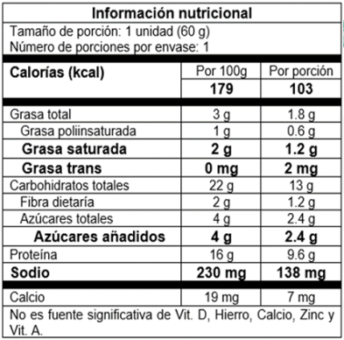
Figura 3.Etiqueta nutricional de un alimento.
Nota. Tomado de https://www.minsalud.gov.co/sites/rid/Lists/BibliotecaDigital/RIDE/VS/PP/SNA/abece-aplicacion-resolucion-2492-2022-y-810-2021.pdf
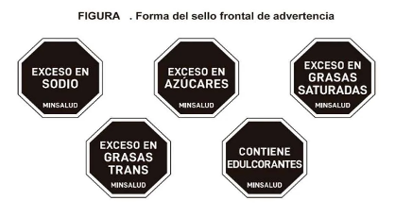
Figura 4. Etiquetas octogonales de advertencia de alimentos ultraprocesados.
Nota. Tomado de https://consultorsalud.com/etiquetado-nutricional-frontal-resolucion/

- Indique a los estudiantes que diligencien la tabla 1 para comparar la información que se encuentra en cada uno de los empaques.
Descripción del empaque | Alimentos
Descripción del empaque | 1 | 2 | 3
Macromoléculas (grasas, proteínas, carbohidratos)
Vitaminas
Minerales
Calorías
Etiquetas de advertencia

Tabla 1. Comparación de tres etiquetas nutricionales

- A continuación, los estudiantes consultan en fuentes confiables y resuelven las siguientes preguntas:
- ¿Qué es un alimento ultraprocesado?
- ¿Qué consecuencias trae para la salud el consumo excesivo de alimentos ultraprocesados?
- Mencione los efectos en la salud de las sustancias presentes en los sellos de advertencia de los alimentos seleccionados.
- Con base en la información registrada en la tabla 1 ¿cuál etiqueta consideran que refleja el alimento menos saludable? Justifica esta respuesta.
- Consulte el papel que desempeñan 5 nutrientes identificados en las etiquetas.
- Un estudiante de cada grupo socializa la información con el resto de la clase, presentando una de las etiquetas analizadas como ejemplo.
- Retroalimente las respuestas del cuestionario y, junto con los estudiantes, evalúe la calidad nutricional de los alimentos listado en el tablero al inicio de la actividad.
- Promueva en los estudiantes el hábito de evaluar las etiquetas de los alimentos y consumir una dieta equilibrada.

Etapa 2. ¿Cómo promuevo la alimentación saludable en mi comunidad?
Ejecución de la actividad
- Organice cinco grupos de estudiantes y asígneles una etiqueta de advertencia de exceso de sustancias (sodio, azúcares, grasas saturadas, grasas trans, edulcorantes).
- Los estudiantes diseñan una encuesta para hacer un diagnóstico del conocimiento de la comunidad educativa sobre:
- Definición de alimento ultraprocesado.
- Ejemplos de alimentos ultraprocesados.
- Conocimientos sobre el etiquetado en los productos ultraprocesados.
- Consecuencias del consumo excesivo de la sustancia asignada.
- Precauciones al consumir alimentos con sellos de advertencia.
Nota: las preguntas deben ofrecer opciones de respuesta para facilitar la tabulación de los datos.
- Asigne tiempo para que los estudiantes apliquen la encuesta, mínimo a 10 personas de la comunidad educativa. Es importante que registren los datos de forma organizada para garantizar la confiabilidad de la información.
Nota: se sugiere el uso de una herramienta digital como Google Form.
- Los estudiantes suman los datos obtenidos en cada opción de respuesta y calculan los porcentajes correspondientes.
- Con base en la información obtenida, los estudiantes de cada grupo realizan una lluvia de ideas para diseñar una campaña dirigida a la comunidad educativa. Luego de votar por la idea más destacada, diseñan el material con el apoyo de los docentes de arte y tecnología, por ejemplo, pueden diseñar los sellos octogonales para exhibirlos en espacios muy transitados o elaborar carteles mediante programas de uso libre.
- Cada grupo propone una estrategia didáctica para complementar su mensaje, como una charla, una presentación corta o una entrevista, para exponerla en los salones de clase o en un acto escolar.
- Con el fin de evaluar el impacto de las campañas, los estudiantes aplican de nuevo la encuesta y la comparan con los resultados iniciales, presentando un informe al docente. También pueden indagar la percepción de la comunidad sobre la campaña.
- Socialice el resultado de la actividad y los conocimientos adquiridos sobre la relación entre hábitos alimenticios y la salud. Destaque las habilidades y los aprendizajes desarrollados en otras áreas del conocimiento.

ACTIVIDADES DE EVALUACIÓN

Evaluación Formativa
Pregunta 1. Comprensión de la actividad enzimática en el sistema digestivo humano
En la siguiente figura se observa el efecto del pH en la actividad de tres enzimas digestivas:
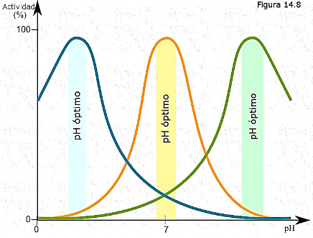
Figura 5. Efecto del pH en la actividad enzimática.
Nota. Tomado de https://www.bionova.org.es/biocast/tema14.html

Con base en la información de la figura 5 se puede afirmar que:
A. El intestino delgado puede producir las enzimas digestivas 1 y 2.
B. La saliva produce la enzima 3 que se ve favorecida por su medio alcalino.
C. Los jugos pancreáticos transportan la enzima 2 por su naturaleza neutra.
D. La enzima 1 se produce en el estómago, ya que contiene un ambiente ácido.
Respuesta
D. La enzima 1 se produce en el estómago, ya que contiene un ambiente ácido. La producción del ácido clorhídrico (HCl) en el estómago permite la acción de enzimas que puedan realizar su actividad catabólica en estas condiciones ya que podría alterar su estructura óptima a un pH cercano a 2.
Pregunta 2. Comprensión de la relación entre estructura y función del sistema digestivo humano
Previamente, elabore tres grupos de etiquetas que incluyan: órganos del sistema digestivo humano, enzimas digestivas y nutrientes y colóquelas en bolsas separadas.
Entregue a los estudiantes una hoja con el esquema del sistema digestivo humano sin los nombres de las estructuras y pídales que escojan una etiqueta de cada bolsa. A continuación, deben ubicar el órgano seleccionado en el esquema, explicar el papel de la enzima en la digestión y describir el recorrido del nutriente a través del sistema digestivo, mencionando el papel que desempeña en el organismo.

Criterios de evaluación
- Precisión en la explicación de la relación entre la estructura y la función
- Coherencia en la explicación del recorrido del nutriente.
- Uso apropiado del lenguaje científico.

Evaluación Sumativa
Pregunta 1. Comprensión del funcionamiento digestivo
El quebrantahuesos es un buitre que se caracteriza por una dieta basada en huesos de cabras y ovejas, de hasta 25 cm de longitud, los cuales suelen tener rastros de carne en descomposición. Prediga algunas adaptaciones que puede presentar esta ave en su sistema digestivo para aprovechar este recurso en su alimentación.
Respuesta
Algunas adaptaciones que pueden mencionar los estudiantes son:
- Picos anchos y fuertes para capturar y manipular los huesos.
- Estructuras endurecidas en su tracto digestivo que protegen de posibles daños mecánicos por acción de los huesos.
- Gran cantidad de células secretoras de ácidos, que facilitan la digestión de los huesos y de los restos de carne.
- Producción abundante de mucosa para proteger las paredes de los órganos de la acción de los ácidos
- Secreción de enzimas digestivas, como proteasas, para descomponer las proteínas.
- Músculos fuertes en la molleja que facilitan la digestión mecánica de los fragmentos de huesos.
- Son válidas otras respuestas siempre que demuestren la comprensión del funcionamiento del sistema digestivo.
Criterios de evaluación
- Coherencia entre el caso planteado y la adaptación sugerida.
- Explicación de la relación entre estructura y función.
- Uso apropiado del lenguaje científico.
Pregunta 2. Problema de la salud digestiva
Un médico diagnostica a un paciente con colestasis, alteración que reduce el flujo de la bilis entre el hígado y el duodeno. Mencione un síntoma que puede manifestar el paciente afectado por este trastorno.
Respuesta
La bilis es una sustancia que emulsiona las grasas para facilitar su digestión en el duodeno, gracias a la acción enzimática de las lipasas. Algunos síntomas que manifiestan los pacientes con colestasis es la dificultad para asimilar las grasas, por lo tanto, las heces fecales son de color más claro y de apariencia grasosa y la piel se torna amarillenta (ictericia) por el aumento de bilirrubina en la sangre.
Criterios de evaluación
- Coherencia en la explicación que relaciona la función de la bilis y los síntomas del paciente.
- Manejo adecuado de los conceptos técnicos.

RECURSOS COMPLEMENTARIOS

Artículos
- www.minsalud.gov.co/Normatividad_Nuevo/Resoluci%C3%B3n%20No.%202492de%202022.pdf En este link se encuentra la resolución 810 del Ministerio de salud y protección Social de Colombia sobre los requisitos del etiquetado nutricional y frontal de alimentos.
- https://www.muyinteresante.com.mx/cuerpo-y-mente/38163.html Este artículo explica la influencia de las bacterias intestinales y el estado de ánimo.
Podcasts
- "Nutrición con Roberto Bautista”: Anatomía y fisiología del sistema digestivo. En este recurso se menciona la anatomía y fisiología del sistema digestivo.
Videos:
- https://youtu.be/2vvdh50F2v4?si=qjRLbQIBsenq3_ij Charla TED que explica la conexión entre el cerebro y el funcionamiento del sistema digestivo.
Esta colección de Recursos Educativos Abiertos (REA) incluye 30 guías diseñadas como parte de tres unidades didácticas que integra actividades, recursos y explicaciones en una secuencia pedagógica coherente para diferentes ciclos escolares. Los temas centrales son la enseñanza de las ciencias naturales y la educación ambiental, abordados de manera articulada para fortalecer el aprendizaje significativo.
Les invitamos a seguir la secuencia propuesta, que ofrece continuidad y valiosos aportes pedagógicos al proceso de enseñanza y aprendizaje, promoviendo la exploración, el análisis y la reflexión en contextos educativos diversos.

Secuencia didáctica para la enseñanza de ciencias naturales de sexto y séptimo grado:
Tema 1: Ciclos de vida y reproducción
1.1 Concepto de ciclo de vida
1.2 Reproducción sexual y asexual
1.3 Ejemplos de ciclos de vida en plantas y animales
1.4 Factores que afectan la reproducción
1.5 Conservación de especies y reproducción asistida

Tema 2: Interacción de los organismos con su entorno
2.1 Concepto de adaptación
2.2 Tipos de adaptaciones (morfológicas, fisiológicas, comportamentales)
2.3 Ejemplos de adaptaciones en diferentes ecosistemas
2.4 Relaciones ecológicas básicas (depredación, simbiosis, competencia)
2.5 Impacto del cambio climático en las adaptaciones

Secuencia didáctica para la enseñanza de las ciencias naturales de octavo y noveno grado:
Tema 1: Sistemas de órganos y funciones vitales
1.1 Concepto de sistema de órganos
1.2 Sistema respiratorio: función y estructura
1.3 Sistema circulatorio: transporte de nutrientes y oxígeno
1.4 Sistema digestivo: digestión y absorción de nutrientes
1.5 Relación entre los sistemas y la homeostasis

Tema 2: Fotosíntesis y respiración celular
2.1 Concepto de fotosíntesis
2.2 Etapas de la fotosíntesis (fase luminosa y fase oscura)
2.3 Respiración celular: glicólisis, ciclo de Krebs y cadena transportadora de electrones
2.4 Comparación entre fotosíntesis y respiración celular
2.5 Impacto de la fotosíntesis y respiración en los ecosistemas

Secuencia didáctica para la enseñanza de la química de décimo y once grado:
Tema 1: Propiedades periódicas y enlace químico
1.1 Estructura de la tabla periódica
1.2 Propiedades periódicas: radio atómico, electronegatividad, energía de ionización
1.3 Enlace iónico vs. Covalente
1.4 Fuerzas intermoleculares y propiedades de los compuestos
1.5 Aplicaciones industriales y ambientales de los enlaces químicos

Tema 2: Reacciones químicas y energía
2.1 Tipos de reacciones químicas (exotérmicas, endotérmicas)
2.2 Ley de conservación de la energía
2.3 Reacciones redox y su importancia ambiental
2.4 Energía y combustión: impacto ambiental
2.5 Estrategias para mitigar los efectos negativos de las reacciones químicas en el ambiente

REFERENCIAS
Campbell, D.N y Reece, J.B. (2007). Biología. Editorial médica panamericana. 7ª edición.
https://books.google.es/books?hl=es&lr=&id=QcU0yde9PtkC&oi=fnd&pg=PA2&dq=el+concepto+de+sistema+en+biolog%C3%ADa&ots=AMm6wJvffZ&sig=B-sQNv5LMwIsXbj8WYjRsGAuZj8#v=onepage&q=el%20concepto%20de%20sistema%20en%20biolog%C3%ADa&f=false
Curtis, H., Barnes, N.S., Schnek, A y Massarini, A. (2008). Biología. Editorial médica panamericana. 7ª edición.
https://books.google.es/books?hl=es&lr=&id=mGadUVpdTLsC&oi=fnd&pg=PA172&dq=el+concepto+de+sistema+en+biolog%C3%ADa&ots=blDVRNjDO6&sig=5ajKuilNp0l6uApWxW_XF1fA2PI#v=onepage&q=el%20concepto%20de%20sistema%20en%20biolog%C3%ADa&f=false
Kierszembaum, A.L y Tres, L.L. (2020). Histología y biología celular Introducción a la anatomía patológica. Elsevier. 5ª edición.
https://books.google.es/books?hl=es&lr=&id=y2XnDwAAQBAJ&oi=fnd&pg=PP1&dq=el+concepto+de+sistema+en+biolog%C3%ADa&ots=GNJICb_200&sig=M5M9Ku8k5pyrkf3vSwBo0kMcQ1M#v=onepage&q=el%20concepto%20de%20sistema%20en%20biolog%C3%ADa&f=false

